DT Lungemboli med buk (838207A & 840800)

Förändringar sedan föregående version
Inga förändringar vid denna revidering.

Syfte
Metodbeskrivning för DT-undersökning i NU-sjukvården.

Inför undersökningen
Indikation | Lungemboli med samtidig undersökning av buken. Undersökningen är optimerad för diagnostik av lungemboli i första hand.
Förberedelser | - Kreatinin och GFR.  - PVK, helst grön.
PO kontrast/dryck | Ingen.
IV kontrast | Beroende på patientens ålder:  - Under 40 år: Omnipaque 350 mg I/ml enligt OmniJect ”Lungemboli under 40 år”.  - Över 40 år: Omnipaque 350 mg I/ml enligt OmniJect ”Lungemboli över 40 år”.
Strålskydd | Kvinnor mellan 15–50 år ska tillfrågas om eventuell graviditet.  För övriga strålskyddsregler se kapitel 4.2 och 5.2 i  Strålskydd vid undersökningar och behandlingar med röntgenstrålning
Patientposition | - Ryggläge.  - Fötterna mot gantryt.  - Armarna ovanför huvudet.

Bildtagning
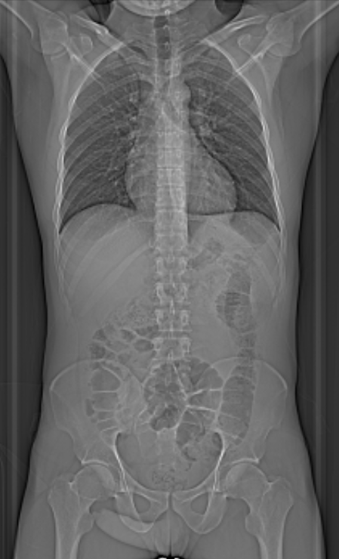
2
1

Bild/serie | Inställning
Scout | Jugulum – trochanter minor.
Premonitor | ROI i truncus pulmonalis, tröskelvärde 150 HU (GE och Toshiba), 120 HU (Siemens).
- Thorax K+ artärfas | Jugulum – lungbaser.  Patienten ska andas lugnt och göra andningsuppehåll mellan inspiration och exspiration.
- Buk K+ venfas | Diafragma – trochanter minor.  Patienten ska andas in och hålla andan.
Efter scanning reformateras serierna som vanligt och läggs på var sitt kort.

Arkivering
Bild/serie | Projektion | Snitt/ink. | Kernel  (Siemens/GE/Toshiba) | Fönster | Arkiv
- Thorax K+ artärfas
Lungor K+ | AX | 3/3 | B75/Lung/FC52 | C-400 W1600 | PACS
 | AX | 0,6/0,6 | B75/Lung/FC52 | C-400 W1600 | Syngo.via
Lungartärer K+ | AX | 3/2 | B31/Standard/FC08 | C100 W700 | PACS
 | COR | 3/2 | B31/Standard/FC08 | C100 W700 | PACS
 | SAG | 3/2 | B31/Standard/FC08 | C100 W700 | PACS
 | AX | 0,6/0,6 | B31/Standard/FC08 | C100 W700 | Syngo.via
- Buk K+ venfas | AX | 5/3 | B31/Standard/FC08 | C50 W450 | PACS
 | COR | 5/3 | B31/Standard/FC08 | C50 W450 | PACS
 | SAG | 5/3 | B31/Standard/FC08 | C50 W450 | PACS
 | AX | 0,6/0,6 | B31/Standard/FC08 | C50 W450 | Syngo.via
Scout | - | - | - | - | PACS
Dosrapport | - | - | - | - | PACS

Hängning PACS
Thorax K+ | Lungor K+  AX | Lungartärer K+  AX |  | Lungartärer K+  COR | Lungartärer K+  SAG
Layout 1 | Lungor K+  AX | Lungartärer K+  AX |  | Lungartärer K+  COR | Lungartärer K+  SAG

Buk K+ | Buk K+  AX |  | Buk K+  COR | Buk K+  SAG
Layout 1 | Buk K+  AX |  | Buk K+  COR | Buk K+  SAG

